# Reporte del estado del equipo contra el plan

Gráfica de Horas planeadas acumuladas vs Horas actuales acumuladas.

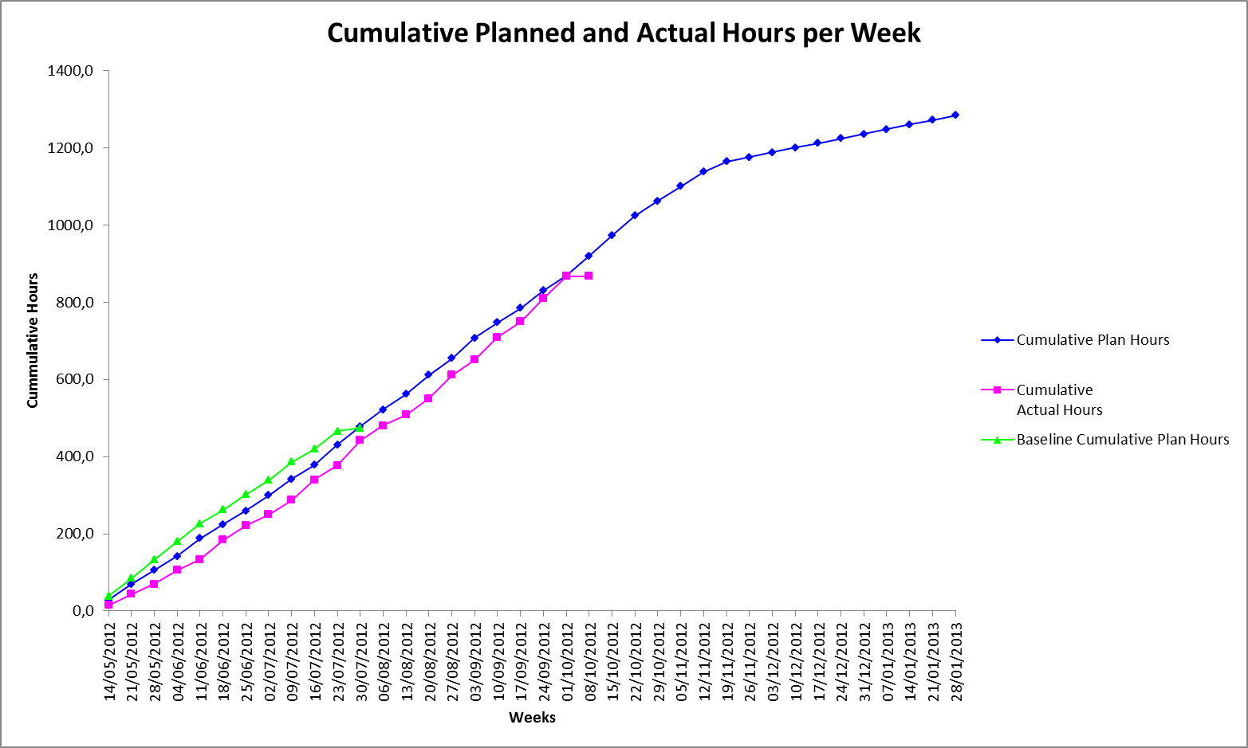

Gráfica de Horas planeadas vs Horas actuales por semana

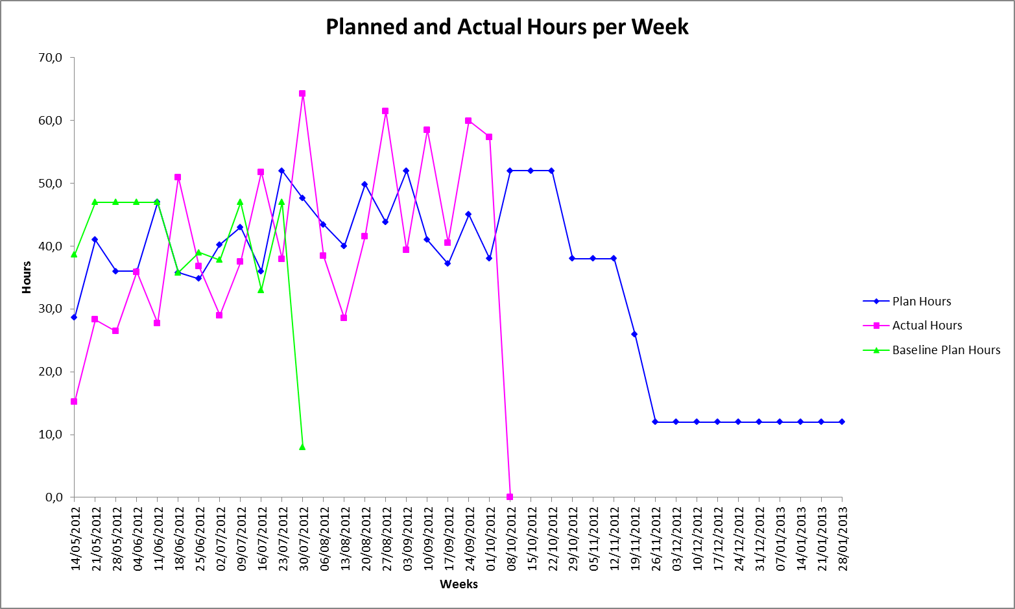

* Las horas comprometidas para esta semana fueron de 38; y se lograron 57,3 por lo que la meta para la semana 21 del proyecto se alcanzó, sin embargo la herramienta predice que la fecha de terminación será el 28.01.2013. Actualmente en el proyecto se han invertido un total de horas de 867,2 y el valor planeado es de 868,2 horas.

Gráfica de valor ganado acumulado

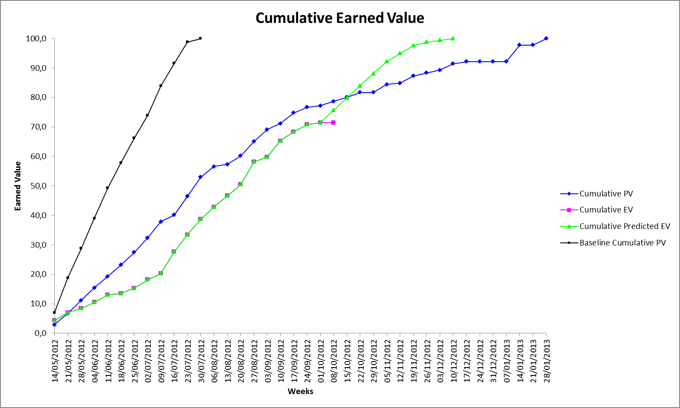

Gráfica de valor ganado por semana

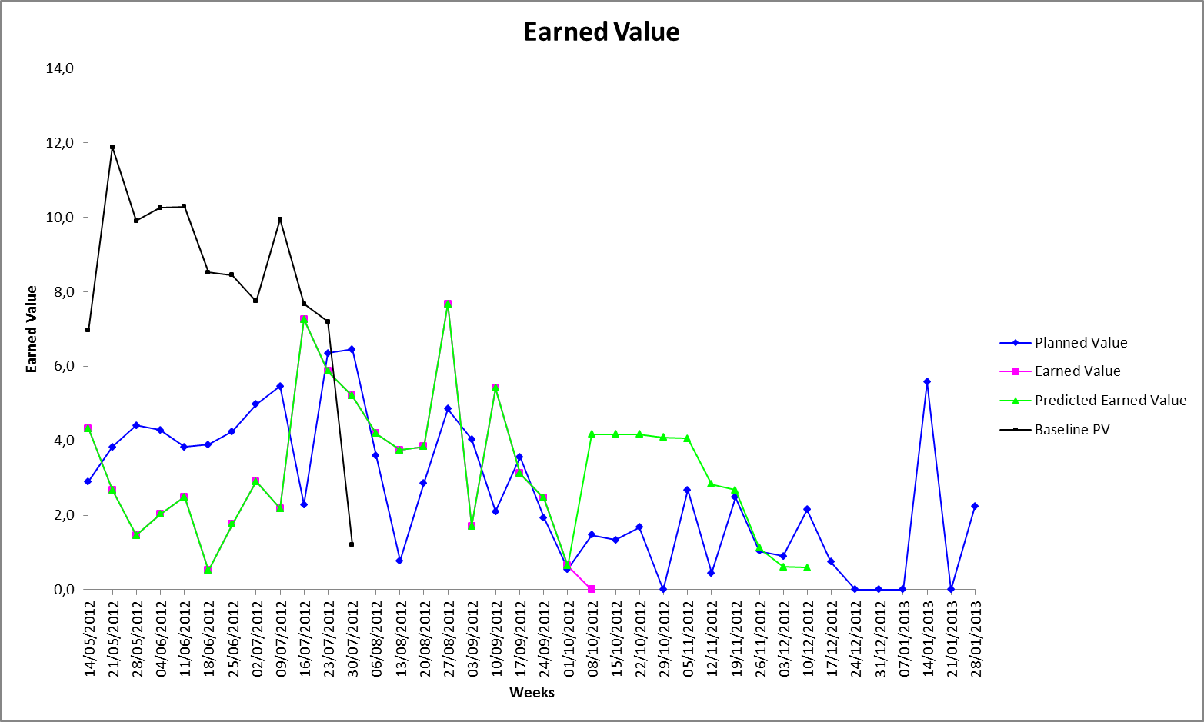

Actualmente se tiene un valor ganado actual de 71,5 y el planeado es de 77,2; el valor planeado ganado para esta semana fue de 0,5 y el valor ganado actual fue de 0,6 por lo que se cumplió la meta para esta semana con respecto al valor ganado. El proyecto tuvo un incremento del 99,3%. Debe considerarse las horas de las actividades que se quedaron en progreso que fue de 80,0. Adicionalmente puede notarse que la semana para terminar los baselines del primer ciclo, fue la semana 11.

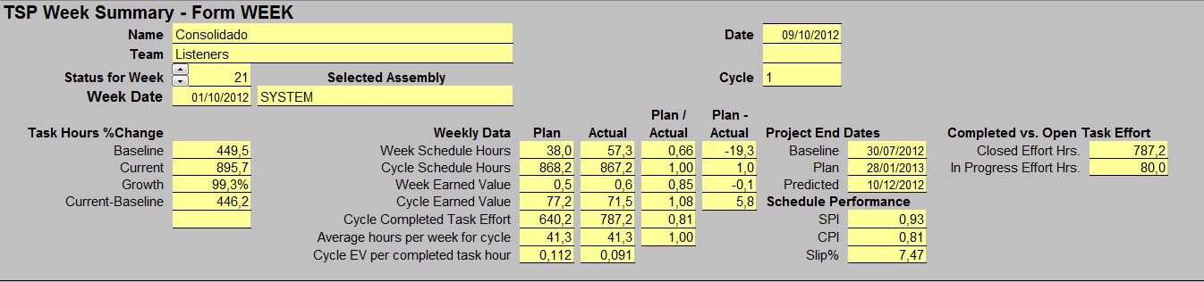

Fechas probables de finalización para cada recurso

Las fechas de terminación varian entre el 05 de noviembre y el 10 de diciembre de 2012, como se visualiza a continuación.

